Φιλαράκια μου καλά!!
Είμαστε έτοιμοι να γυμνάσουμε το σώμα μας και να αποκτήσουμε την ενέργεια που χάσαμε τόσες μέρες στον καναπέ;;; Πάμε να ξεμουδιάσουμε λοιπόν!
Ακολουθήστε τα πιο κάτω βιντεάκια που θα σας δώσουν ωραίες ιδέες για επανέλθετε σε φόρμα και υπόσχομαι θα τις ακολουθώ και εγώ από το σπίτι
Σας πεθυμώ
κ. Νικολέττα

https://www.youtube.com/watch?time_continue=401&v=dhCM0C6GnrY&feature=emb_logo

https://www.youtube.com/watch?v=9WgkiB-GQMI

https://www.youtube.com/watch?v=GHCqRsrQwNU

https://www.youtube.com/watch?v=L_A_HjHZxfI

https://www.youtube.com/watch?v=UaVxb8JQowI

https://www.youtube.com/watch?v=FP0wgVhUC9w

https://www.youtube.com/watch?v=ju8W_SX_wy4

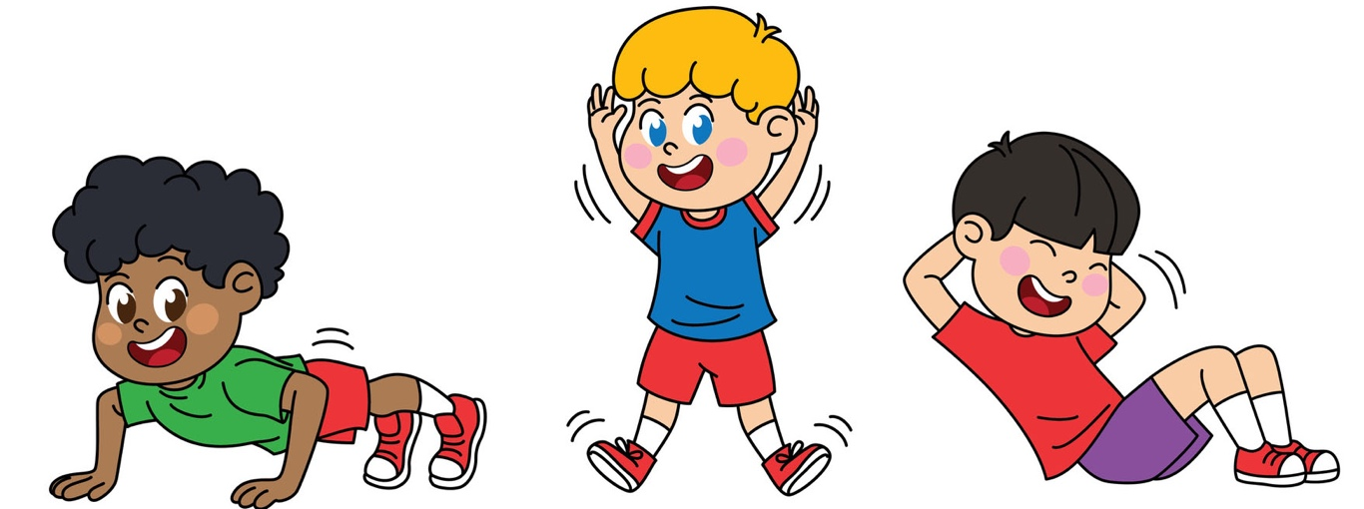
https://www.youtube.com/watch?time_continue=37&v=CXs4OiaW5U4&feature=emb_logo

